**Grado en Ingeniería Informática**



SISTEMAS DE AYUDA A LA DECISIÓN

Práctica 9.

Toma de Decisión en Grupo.

**Alumno:** Sergio Perea de la Casa ([**spc00033@red.ujaen.es**](mailto:spc00033@red.ujaen.es)), **DNI:** 77433569K.

**Profesor:**  Luis Martínez López ([**martin@ujaen.es**](mailto:martin@ujaen.es))

**ÍNDICE**

**Ejercicio 1. MAUT en grupo.** **3**

Normalización. 3

Cálculo de las funciones de utilidad. 4

Obtener Wi, Qij y Uj. 5

**Ejercicio 2. AHP en grupo.** **7**

Primera parte. Agregación de las tablas de comparaciones. 7

# Ejercicio 1. MAUT en grupo.

Se resolverá el siguiente problema de decisión en grupo multicriterio utilizando la MAUT con el modelo aditivo para toma de decisión en grupo.

Tendremos las valoraciones de **3 expertos**, los cuáles nos proporcionan: sus valoraciones de las alternativas para cada uno de los criterios, los pesos asignados a los criterios, la importancia en el grupo respecto a cada una de las opiniones en los criterios y las opiniones.

## Normalización.

Se aplica la normalización de coste aplicada a cada valoración dada para el atributo Precio (euros):

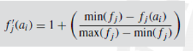

y normalización por beneficio aplicada al resto de atributos.

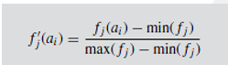

Los resultados obtenidos son los siguientes:

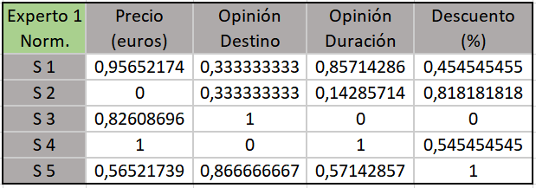

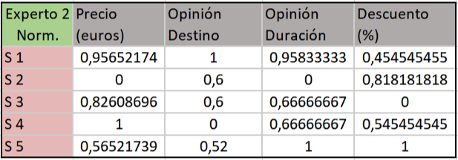

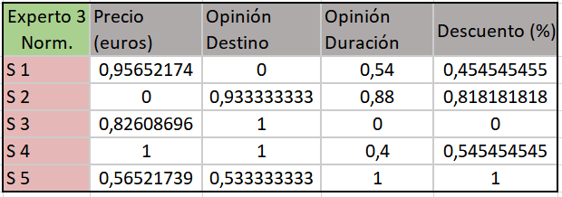

## Cálculo de las funciones de utilidad.

Se aplicará el cálculo de las funciones de utilidad para cada uno de los expertos respecto a los criterios que se indican (en todos, se aplica la función correspondiente diferente al criterio de precio mientras que todos los demás mantienen una función de utilidad lineal).

Experto 1 (F.U. para criterio **precio**)

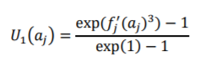

Experto 2 (F.U. para criterio **precio**)

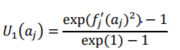

Experto 3 (F.U. para criterio **precio**)

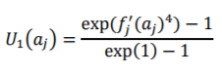

Para el resto de atributos se seguirá el modelo lineal:



De esta forma, se obtiene la función de utilidad de cada uno de los expertos respecto a cada alternativa y sus criterios.

Los resultados obtenidos son los de las siguientes tablas:

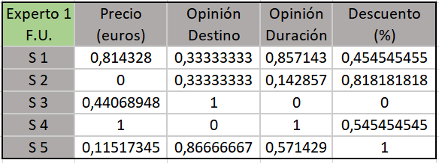

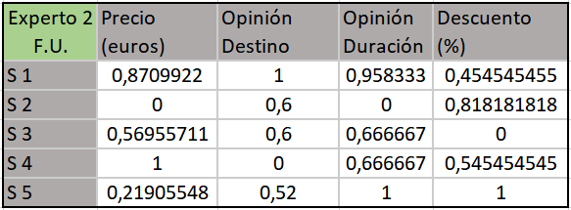

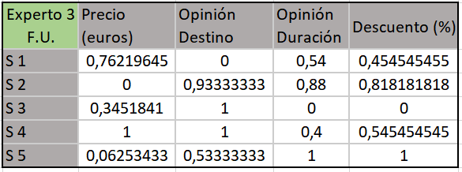

## Obtener *Wi, Qij* y *Uj*.

Se construyen los pesos globales para cada criterio teniendo en cuenta a los 3 decisores del problema tal que:

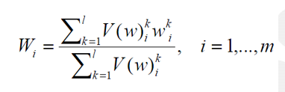

Obteniendo el siguiente vector de pesos globales:

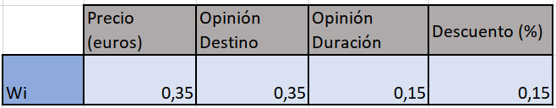

Ahora, se calcula la calificación del grupo ***Qij*** tal que:

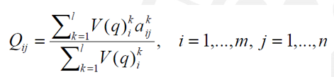

Obteniendo la siguiente tabla resultado al respecto:

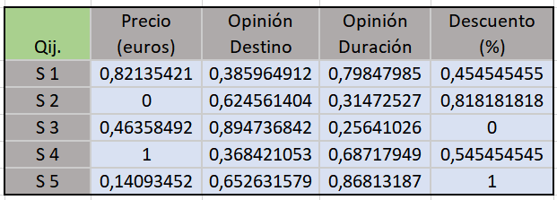

Por último, nos quedaría obtener la **función de utilidad global** para cada alternativa tal que:

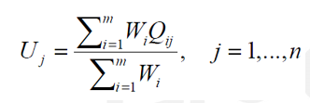

Por lo tanto, tras los valores de la función de utilidad global para cada alternativa, obtenemos el **ranking final de las alternativas**.

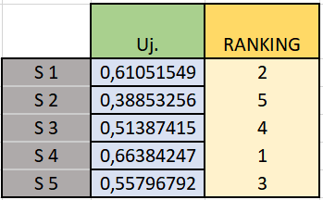

Obtenemos que la mejor **alternativa** es la **S4**.

# Ejercicio 2. AHP en grupo.

## Primera parte. Agregación de las tablas de comparaciones.

Primero de todo, se va a agregar en el excel todas las comparaciones por pares de cada uno de los expertos respecto a la comparación entre criterios y la de entre alternativas para cada uno de los criterios.

Para ello, se usará la **media geométrica de excel** y obtenemos las siguientes tablas de valores de comparaciones por pares:

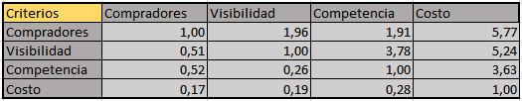

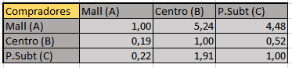

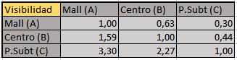

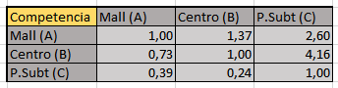

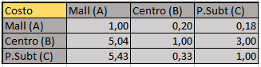

## Segunda parte. Resolución de AHP.

Tras obtener la agregación mediante la media geométrica de las comparaciones por pares de todos los expertos, **se usará el AHP implementado en java** de la práctica 5. Para ello, usaremos el método del autovalor ya que nos calculará la consistencia de los resultados y el ranking que queremos obtener.

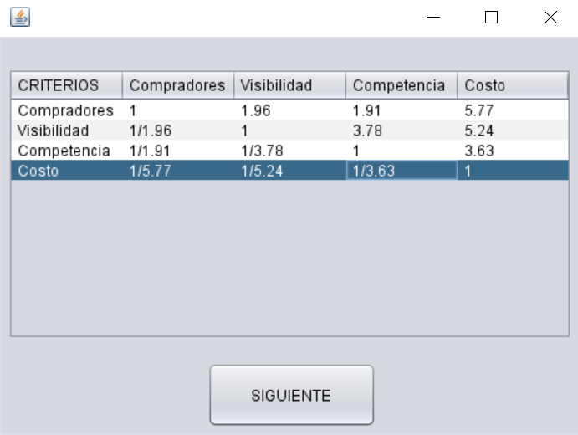

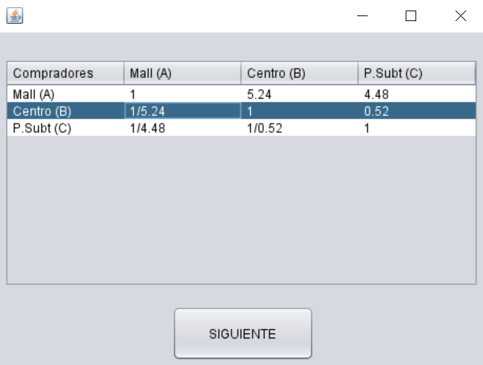

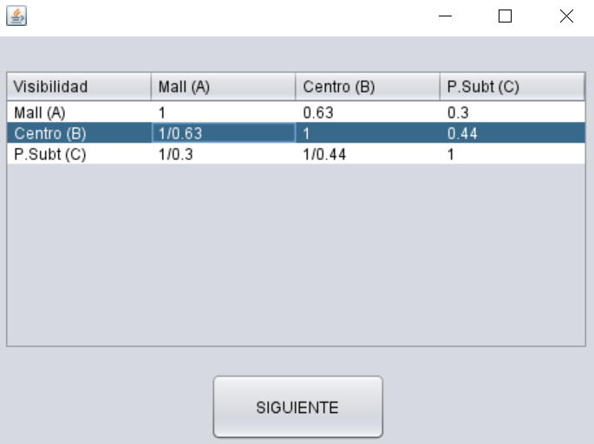

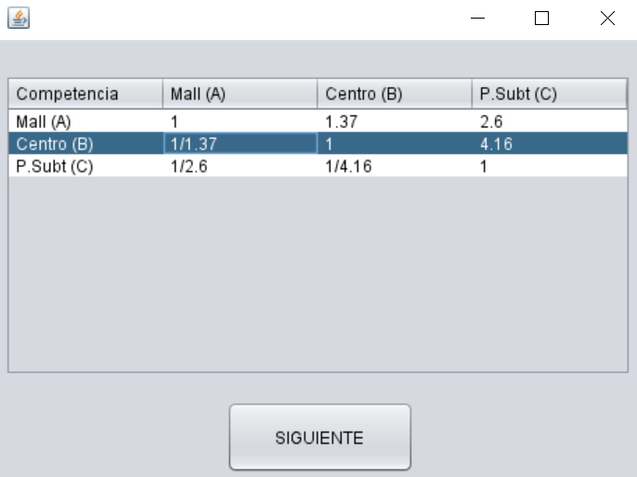

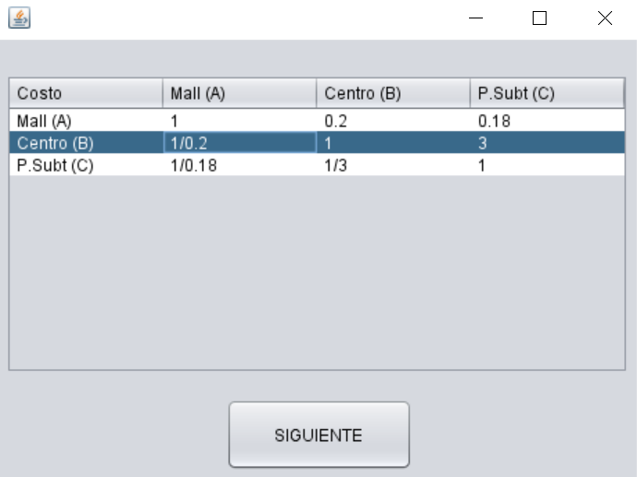

Tras obtener los valores de las comparaciones, esta es la salida obtenida a partir del autovalor:

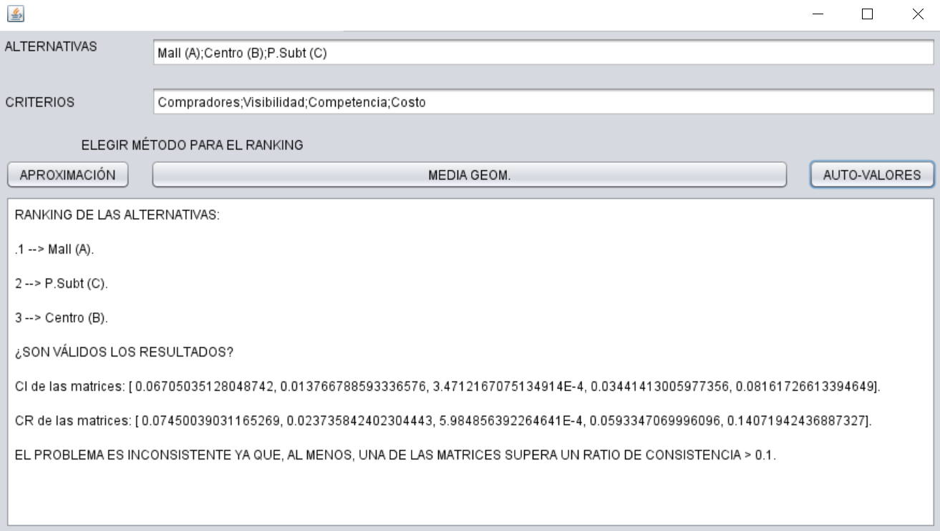

Por lo que la alternativa ganadora es **Mall (A)**, aunque algunas tablas son inconsistentes.